ESTADO DO RIO GRANDE DO NORTE
CÂMARA MUNICIPAL DE SÃO JOÃO DO SABUGI

Exmº. Sr.
Presidente da Câmara Municipal

INDICAÇÃO Nº. 049/2018.

O Vereador que abaixo subscreve em conformidade com o texto regimental desta Casa, requer a V. Ex., após ouvido o plenário e este se der por aceito, INDICA, ao Poder Público Municipal, que seja feita a obra de abastecimento d’água das Comunidades Acampamento, Carnaubinha, Barra dos Cachos, Marrecas, Barragem do Cipó, Carcará e Brejinho.

JUSTIFICATIVA EM PLENÁRIO

Sala das Sessões, em 03 de abril de 2018.

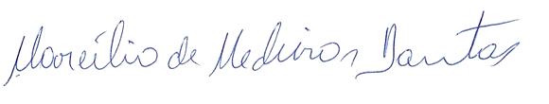

MARCÍLIO DE MEDEIROS DANTAS
VEREADOR-AUTOR

